高雄市政府教育局教師研習中心辦理
105學年度高中自然學習領域
自然科教學生物活體供應中心建置暨生活科學課程實施計畫
天然蔬果在化妝品之應用
報名表
學校名稱
編號 | 姓名 |  |  | 職稱 | 聯絡電話 | 備註
1
2
3
備註 |  | 1.請於請於11月21日(一)前至全國教師在職進修資訊網http://inservice.edu.tw登入(課程編號：2101043)或將本報名表傳真至本校教務處(07-8224677)或E-mail至hong@cjhs.kh.edu.tw  2.本活動聯絡人：洪碩靖組長(分機104)或蔡清泰老師(分機106)  聯絡電話：07-8226841  3.請報名之教師於11月23日(三)前至本校網頁查看錄取名單http://www-ori.cjhs.kh.edu.tw/equipment/equal/10501/105-7/teacher/project.htm
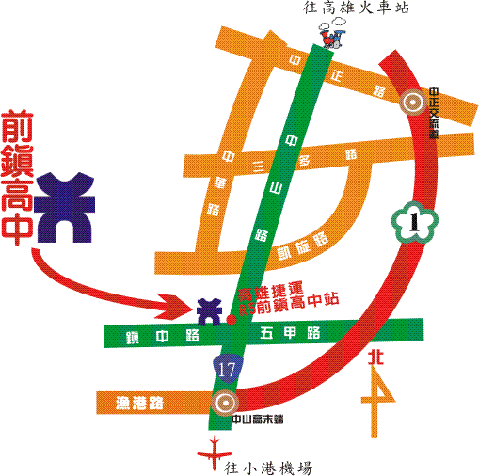

前鎮高中路線圖

